Лабораторію створено у 2006 році.
Протягом періоду існування лабораторії науковці розробили тему НДР
«Особливості групової динаміки в умовах реформування загальноосвітньої школи» (2006–2008 рр.)
Основні здобутки:
Розроблено систему концептуальних уявлень про динамічні процеси в малих групах, що охоплюють соціально-психологічної структури освітнього середовища. Виявлено, що динамічні процеси в малих групах істотно впливають на соціально-психологічний клімат у колективах, на прояви творчого потенціалу малих груп та особистості, на успішність та ефективність міжгрупової взаємодії всіх суб’єктів освітнього процесу, які становлять структуру освітнього середовища.
Підготовлено рукописи монографії “Динамічні процеси в малій групі: соціально-психологічний вимір освітнього середовища” (12,0 друк. арк.) та методичних рекомендацій “Оптимізація соціально-психологічного клімату групових суб’єктів освітньої діяльності” (2,0 друк. арк.). Результати дослідження відображено також у 87 публікаціях загальним обсягом 72 друк. арк.

На сучасному етапі наукової діяльності лабораторія працює на темою НДР «Особливості становлення групової ідентичності в освітніх та соціальних середовищах» (2009–2012 рр.)
Дослідження спрямоване на вивчення особливостей групової ідентичності, закономірностей її становлення та пов’язаних з нею інтеграційних процесів у малій групі у концептуально-феноменологічному полі групового свідомого та несвідомого. Обґрунтовано концептуальні засади та методичні принципи дослідження групової ідентичності; розроблено робочі моделі функціонування та становлення ідентичності у малих групах, що належать до різних освітніх та соціальних середовищ.
За результатами дослідження опубліковано
31 наукову працю загальним обсягом 12,5 д.а.
і подано до друку 28 праць обсягом 6,2 д.а.

Контакти:

Інститут соціальної та політичної психології НАПН України:

04070 м. Київ,
вул. Андріївська, 15

р.т.: 425-24-08,

e-mail: info@ispp.org.ua;
ispp@skif.com.ua
www.ispp.org.ua

Лабораторія психології малих груп та міжгрупових відносин (кімната № 2)

e-mail: group@ispp.org.ua

Інститут соціальної
та політичної психології НАПН України

Лабораторія
психології малих груп
та міжгрупових відносин

2011


Завідувач лабораторією:

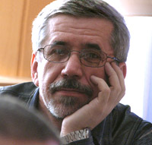
Горностай Павло Петрович – доктор психологічних наук, психолог-психотерапевт, психодраматист, кандидат у транзактні аналітики, головний редактор журналу «Психодрама та сучасна психотерапія». Автор майже 200 наукових публікацій, серед яких автор та співавтор 8-ми книг, учасник 4-х Європейських конгресів з психології та психотерапії, та десятків інших міжнародних конференцій, член кількох міжнародних та всеукраїнських асоціацій. Тема докторської дисертації "Психологія рольової самореалізації особистості". Сфера наукових інтересів лежить на перетині психології особистості, психотерапії, соціальної психології, психології творчості. Розробив проблемний підхід в індивідуальнім консультуванні, узагальнивши більш ніж 20-літній досвід практики психологічної допомоги особистості.
E-mail: pavelgorn@mail.ru

Співробітники лабораторії:
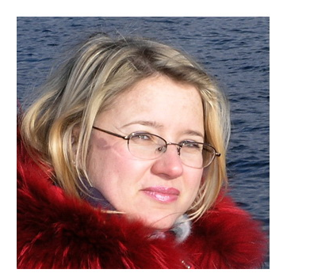
Чорна Лідія Георгіївна – кандидат психологічних наук, старший науковий співробітник, тренер СПТ. Сфера наукових інтересів лежить на перетині соціальної психології та психології творчості, в сфері загальної психології, а саме: дослідження особливостей індивідуальної та колективної творчості членів малої групи, впливу профілізації навчання на вияв когнітивних і соціально-психологічних характеристик малої групи, рольової ідентичності особистості, психології здібностей та обдарованості особистості.
E-mail: Lidia.Chorna@gmail.com
Lidia.Chorna@mail.ru

Грибенко Ірина Віталіївна – науковий співробітник, психодрама-практик, психофізіолог. Учасник та організатор ряду науково-практичних конференцій та семінарів з психодрами. Наукові інтереси знаходяться на перетині соціальної психології та роботи людського мозку, а також в психотерапевтичній сфері (психодрама, арт-терапія, тілесно орієнтована терапія та ін.). Зараз в фокусі дослідження знаходиться: взаємозв’язки групової та особистісної ідентичності; когнітивні та емоційні складові ідентифікації особистості; свідомі й несвідомі аспекти групової та особистісної ідентичності.
E-mail: irina_gribenko@mail.ru
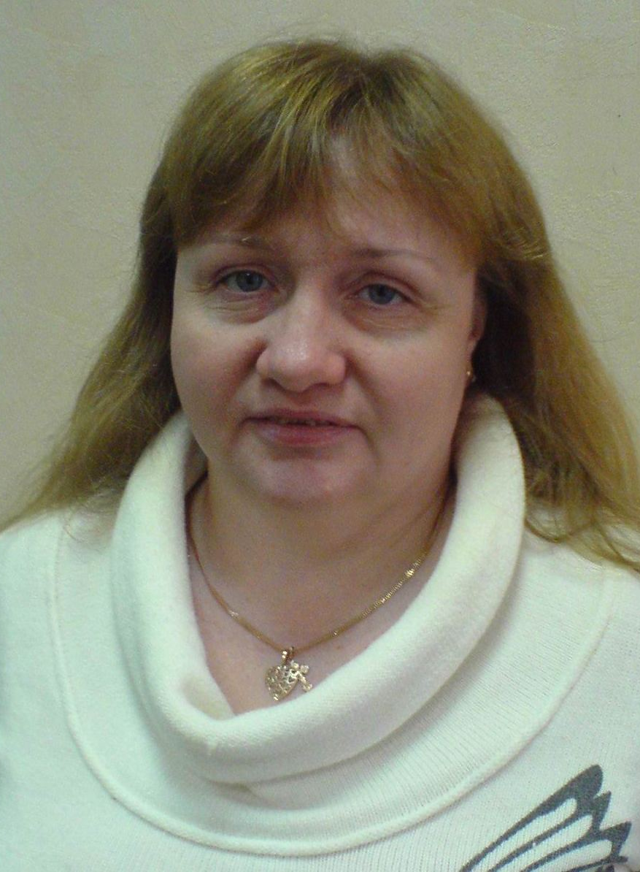

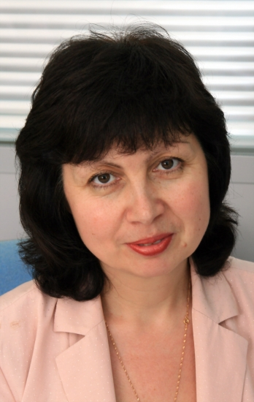
Покладова Вікторія Вікторівна – науковий співробітник, провідний психолог НДЧ, викладач кафедри психології розвитку Київського національного університету ім. Тараса Шевченка, консультант-супервізор соціальних проектів, практикуючий психолог, психодрама-практик, бізнес-тренер, лайф- та бізнес-коуч. Сфера наукових інтересів: позитивна психологія, психотерапія та менеджмент, психодрама, психологія соціальної роботи, рольова та гендерна ідентичність, міжособистісне та сімейне спілкування в контексті формування гендерних ролей особистості, особливості становлення групової ідентичності в освітніх та соціальних середовищах.
E-mail: viktoria164@mail.ru

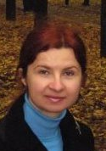
Циганенко Галина Валентинівна, кандидат психологічних наук, старший науковий співробітник. Член Правління Асоціації політичних психологів України та член УСП (секція: груповий аналіз). Сфера практичних інтересів зосереджується на проведенні масових та індивідуальних соціально-психологічних досліджень, викладанні дисциплін соціально-психологічного напрямку, психотерапія психоаналітичного спрямування. Наукові інтереси: справляння зі стресовим та конфліктним реагуванням, дослідження феномену довіри. E-mail: halynatsyhanenko@gmail.com

Плетка Ольга Тарасівна – молодший науковий співробітник, ст. викладач МІЕСТ ВМУРоЛ «Україна», практикуючий психолог, арт-терапевт, казкотерапевт, драма-терапевт, практик транзакційного аналізу. Сфера наукових інтересів: гендерно-рольова поведінка особистості, гендерні аспекти групової ідентичності, соціально-психологічний клімат педагогічних колективів, психотерапія, психологія соціальної роботи. Плетка О.Т. є організатором міжнародних науково-практичних конференцій з арт-терапії, казкотерапії та соціальної роботи.
E-mail: olgapletka@mail.ru

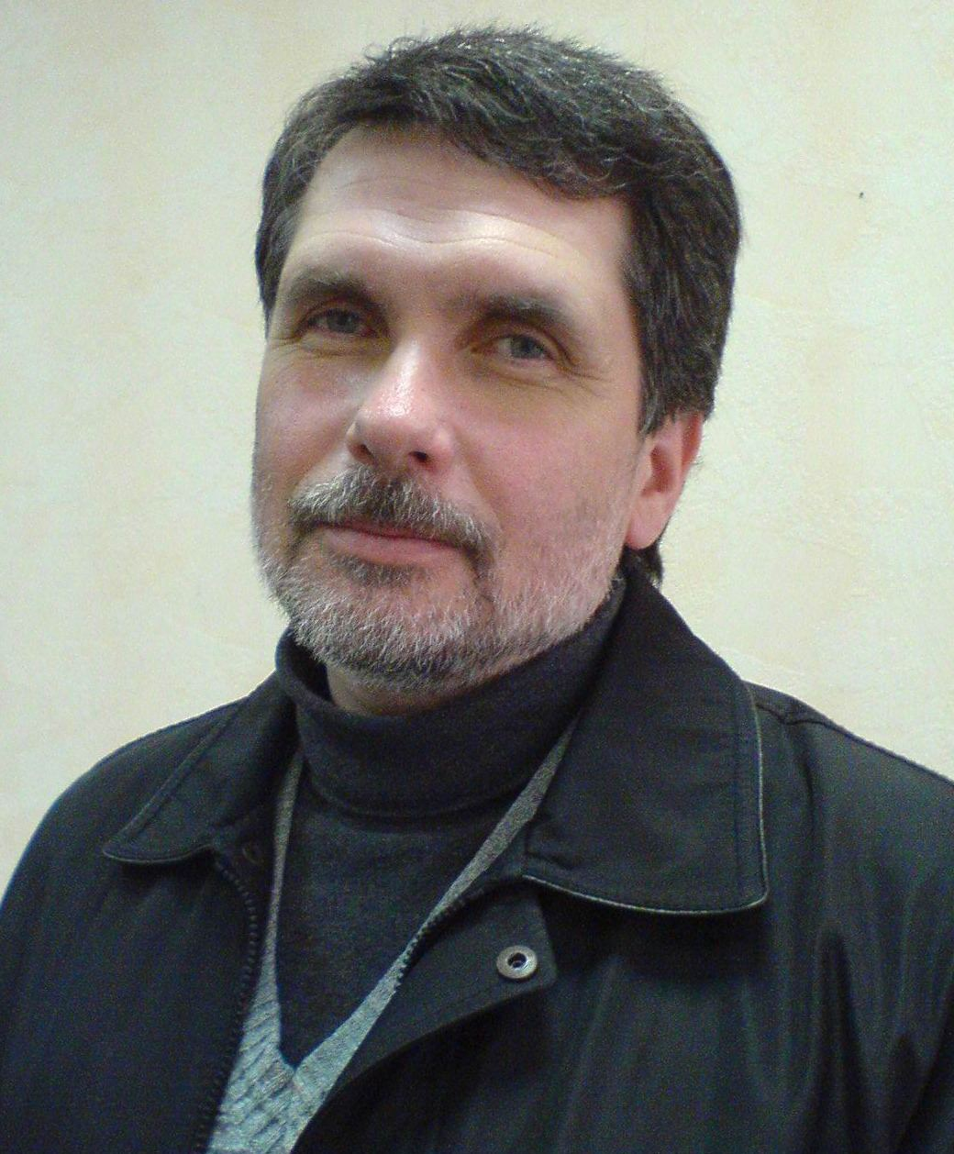
Скрипник Олександр Вікторович – молодший науковий співробітник. Професійні інтереси пов’язані із дослідженням особливостей становлення групової ідентичності (зокрема, професійної) в освітніх середовищах, а також вивченню проявів лояльності у членів малих груп. E-mail: al50172@bigmir.net

